CERTIFICAT MEDICAL / ATTESTATION (pour les Mineurs)

Pour l’obtention ou le renouvellement d’une licence FFRS, il suffira de présenter une attestation parentale (cf. bas de page) signée de la personne exerçant l’autorité parentale, précisant que chacune des rubriques du questionnaire de santé du sportif mineur (ci-après) a donné lieu à une réponse négative.
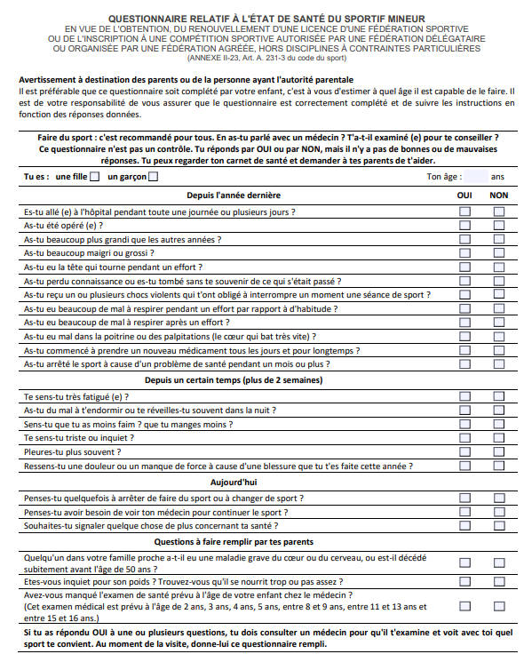
Le questionnaire complété n’a pas à être présenté, ni communiqué au club. Il doit être conservé au sein de la sphère familiale. Dans le cas où une des rubriques du questionnaire de santé donne lieu à une réponse positive, un certificat médical de non contre-indication à la pratique du roller datant de moins de six mois devra être présenté.
Seuls l’attestation parentale ou le certificat médical doivent être présentés lors de la demande.
---------------------------------------------------------------------------------------------------------------------------------------------------------